2025紫蓬山民俗文化周活动市集经营合同
合同编号：

甲方（主办方）：肥西县紫蓬山文化旅游开发有限公司
乙方（经营方）：
甲、乙双方根据《中华人民共和国民法典》及相关法律法规的规定，本着平等自愿的原则，经双方友好协商一致，就【2025紫蓬山民俗文化周活动市集经营】相关事宜达成如下合意，以兹共同遵守。
鉴于：
1. 甲方将于2025年3月18日至2025年3月23日在紫蓬山景区举办民俗文化周活动，期间设立市集，供各类商家经营。
2. 乙方有意承包该市集经营活动，双方经协商一致，达成如下合同条款。
第一条 合同目的
甲方同意乙方在2025紫蓬山民俗文化周活动市集中经营，乙方同意遵守甲方规定的经营规则和要求。
第二条 经营时间和地点
1. 经营时间：2025年3月18日至2025年3月23日
2. 经营地点：肥西县紫蓬山国家森林公园山门广场（如下图示）。
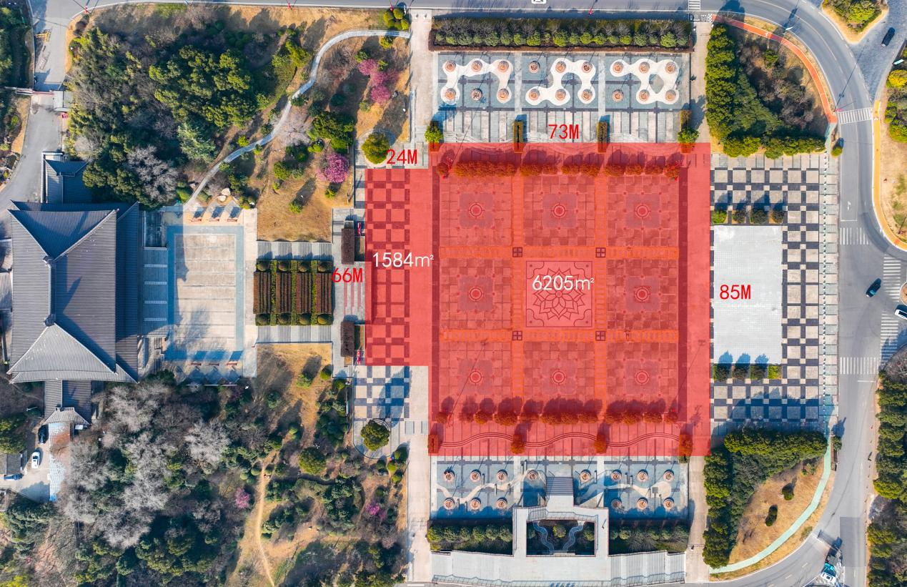
3. 乙方应确保按时到场并布场，不得提前撤场或延迟入场。
第三条 场地费用及支付方式
1. 场地费：乙方应向甲方缴纳场地费用 元（大写：[金额大写]）。
2. 支付方式：乙方应于2025年3月16日前向甲方缴纳场地费，支付全款至甲方指定账户。
3. 运营分成：乙方须设立市集经营收入专户，为除甲方展位外的所有入驻商户配备统一管理实时分账的收款二维码。针对乙方市集经营所得收入（包括乙方自营摊位销售额，与其他商户分成收益、摊位租金收益等）与甲方分成，乙方须在活动结束后15日内向甲方指定账户支付市集经营所得收入的5%。乙方需统一收银，提交营收报表，并接受我方财务审计。乙方应向甲方提供收营专户信息，甲方有权随时查看营收状况。
4. 活动保证金：乙方应于2025年3月16日前向甲方缴纳活动保证金100000元（大写：壹拾万元整），支付全款至甲方指定账户。保证金用作市集正常经营、活动场地设施、环境卫生、公共安全保障等。若乙方无违约行为且乙方支付全部分成款项后，则保证金在活动结束后30日内无息全额退还。
5. 账户信息：
开户行： [徽商银行股份有限公司肥西支行]
账户名： [肥西县紫蓬山文化旅游开发有限公司]
账号： [261682541551000002]
- 市集经营管理要求
- 活动方案：乙方需提供运营方案，经甲方确认通过后实施，并保证按照运营方案落地执行。要求区域布局及市集设计风格、颜色保持一致，具有较高美观度；现场搭建不损坏活动场地；各项事宜执行有具体负责人并确保能及时响应；乙方须制定市集运营紧急预案。
- 舞台搭建：乙方须在活动场地搭建舞台，每天开展演艺活动。
- 氛围搭建：市集须布置有“2025紫蓬山民俗文化周”、“肥西文旅”等相关标志标识，并设置相关打卡点；山门广场须搭建“2025紫蓬山民俗文化周”龙门架。
- 市集商户：乙方须确保组织本地居民（紫蓬山附近居民优先）商户摊位数量不低于50个，所有摊位经营要求须保持一致，活动结束后提供组织商户清单，备注本地/外地商户。
- 品类要求：乙方组织经营业态要求如下：包括但不限于餐饮美食、快消零售、旅游文创、游乐活动等；不允许带宠物、禽类等活物摊位入驻（如套圈奖品等）；经营游乐设施等，乙方须确保其具备相关资质，资质证件提供给甲方备案；餐饮美食类商户必须提供健康证以及进货来源，保证加工过程合理规范；所有用电、煤气的活动区域, 其炉、灶、用具、设备等必须要符合相关标准；所有摊位品类必须做到明码标价；所有业态品类不能影响环境卫生。
- 水电保障：乙方自行解决因经营所需电压负荷问题，及时缴纳用水用电费用。
- 后勤保障：乙方需要在市集附近场地提供不低于10组临时公厕，每天及时清理，确保正常使用；活动现场配备灭火器不低于30个，现场配备大垃圾桶不低于50个，每天及时清理，确保正常使用；保洁人员不低于10人，确保全天候流动清理、清运现场垃圾；秩序维护人员不低于10人，确保全天候市集现场秩序平稳。
- 甲方自营及推介展位：乙方须在紫蓬山山门设置10个免费展位，用作甲方自营产品及肥西县文旅推介业态展位。
- 活动报备：乙方活动策划方案、市集活动执行等须按有关要求报备报批，经允许方可执行。
第五条 甲方责任与义务
1. 提供场地：甲方应为乙方提供符合要求的经营场地，并确保市集的基本设施正常使用。甲方有权按合同规定向乙方收取水费、电费。
2. 协调管理：甲方负责市集的整体协调和管理，及时协助处理乙方在经营过程中遇到的问题。
3. 监督管理：甲方有权对乙方使用场地的情况进行监督，但不得干扰或妨碍乙方正常、合理的使用。如乙方违反合同义务或甲方规定、管理要求等相关规定，乙方须服从甲方的管理调整。若甲方开展营销活动，需要对乙方推位进行调整的，乙方需予以配合。
第六条 乙方责任与义务
1. 合法经营：乙方应直接负责经营，并确保其经营内容合法合规，不得销售假冒伪劣产品、三无产品、临期或有害商品、违禁物品等。
2. 摊位布置：乙方应按照甲方管理及确定的方案要求布置摊位，保持摊位整洁美观，不得擅自更改摊位结构或占用公共区域。
3. 安全保障：乙方应负责其摊位内的安全，确保用电、用火等符合安全规范，避免发生安全事故。乙方自营以及对外出租摊位经营人员的人身、财产安全由乙方负责（购买保险）；经营期间，乙方应保障现场安全与秩序，如活动现场出现安全事故或纠纷，乙方须负责处理，并承担相关责任。
4. 环境卫生：乙方负责保持场地及周围公共区域的环境卫生，及时清理、清运垃圾，不得随意丢弃废弃物。
5. 遵守规定：乙方应遵守甲方的管理要求，服从甲方的统一安排。须按甲方要求设置统一规格摊位，保证市集出摊形象。
6. 品类业态：合同期间，乙方仅将该场地作为民俗文化活动(庙会)市集使用，不得擅自改变该场地用途。乙方需按甲方业态规划要求进行市集品类出摊；乙方若需对场地用途及业态进行调整时，必须征得甲方书面同意。
7. 资产管理：乙方须负责使用区域内设备资产等的管理，若发生丢失损毁，甲方不承担任何责任。
8. 活动结束后乙方须及时将活动场地恢复如初并交还甲方。乙方违反合同约定，甲方可解除合同，并全额扣除乙方缴纳的活动保证金。
9. 除经双方协商一致，合同存续期间内，乙方不可中途退场或私自转让运营权；如中途退场或未按约定摆场，甲方可解除协议，并全额扣除乙方缴纳的活动保证金。
10. 在舞台、氛围搭建及合同期间场地内的安全、保卫、消防、防水、卫生、综合治理工作由乙方自行负责，并承担其全部责任和费用；若因乙方经营管理不当产生纠纷导致甲方承担责任的，甲方有权向乙方进行追偿。
11. 乙方为履行本合同所涉及的所有设计、文字、图像、道具、画面、肖像、标识等，均已取得相关权利许可，乙方对其合法性负责，不侵犯第三方合法权益，如因此产生第三方指控侵权或主张权利等任何纠纷，由乙方承担全部责任并赔偿因此给甲方造成的全部损失（包括但不限于赔偿金、律师费、诉讼费等）。
第七条 违约责任
1. 乙方违约：若乙方未按合同约定支付相关费用、擅自变更经营内容、违反甲方管理要求等，甲方有权解除合同，收回经营权，且不退还合同场地费，并全额扣除乙方缴纳的活动保证金。
2.乙方有下列行为之一的，甲方有权解除合同，并全额扣除乙方缴纳的活动保证金：
（1）利用该场地进行非法活动的。
（2）未按约定摆场经营，或经营产品不满足国家等标准要求的。
（3）擅自将该场地转租他人的。
（4）考核不达标【如摊位商户临时撤离、业态规划不符合合同要求、未满足合同中甲方要求等】 。
3. 若因乙方违约，甲方全额扣除乙方缴纳的活动保证金或向乙方追索违约金或其它费用时，乙方除继续支付违约金、承担违约责任外，还须赔偿甲方因追索而实际发生的律师代理费、诉讼费、保全费、保全担保费、调查费用等所有费用损失。
4. 甲方违约：若甲方未按合同约定提供场地或设施，导致乙方无法正常经营，乙方有权要求甲方退还场地运营费、活动保证金或赔偿相应损失。
第八条 不可抗力
1. 如因不可抗力（如自然灾害、政府政策等）导致活动无法如期举行时，乙方应立即书面告知甲方，经甲方同意，本合同可自然终止，双方互不承担违约责任，甲方应退还乙方已支付的场地运营费及活动保证金。
2. 若活动延期，双方可协商继续履行合同或解除合同。
第九条 争议解决
1. 本合同履行过程中如发生争议，双方应友好协商解决。
2. 若协商不成，任何一方均可向甲方所在地人民法院提起诉讼。
第十条 合同生效及其他
1. 本合同自双方签字盖章之日起生效。
2. 本合同一式陆份，甲乙双方各执叁份，具有同等法律效力。
3. 未尽事宜，双方可另行协商并签订补充协议，补充协议与本合同具有同等法律效力。

甲方： 乙方：
（盖章） （盖章）
法定代表人或经办人： 法定代表人或经办人：
签订日期： 签订日期：

